Létání pro děti za vysvědčení
1. VYHLÍDKOVÉ L E T Y
ve středu 29. 6. 2016 od 13 hodin
z malého letiště M Ž A N Y
nad bojiště 1866, Vel. Vřešťov i Hrádek
Létá Cessna 172 FR, není to Gripen
je ale super i pro foto 3 osoby + pilot
let na 15 minut, 40 km // delší lety na přání
Letenky, dospělí 500,- Kč za osobu děti 400,-
Placení letů až namístě před letem
Vozíme zpravidla 3 osoby / maximálně 220 kg /

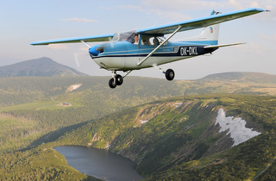
Lety je nutné si objednat do 23. 6. 2016 !!
Objednávky: jak.tomasovi@seznam.cz
tel: 773 622 602, 7 až 10 a 19 až 21 hod.
Při objednávání mailem, uveďte číslo na svůj mobil
uvádějte místo létání - MŽANY
o nás a vzor dárkové letenky: www.akdk.cz
náhradní den je možný - důvod počasí
Pozor při odbočování vlevo na letiště ze silnice
Hradec – Hořice, přednost mají i vozidla za Vámi ! !

